DE LO PRESENCIAL A LO DIGITAL
TURNO: Todos
Materia: GEOGRAFÍA
Curso: 1° AÑO
Semana: DEL 05/06/20 al 19/06/20
Profesor: Ricardo Durán Curso: 1° División: 1° y 2° Email: duran.ra@hotmail.com Turno: mañana
Profesora: Gallo Lidia Curso: 1° División: 1° Email: Lidiamercedes70@hotmail.com Turno: tarde
Profesora: Báez Adriana Curso:1° División: 2° y 3° Email: adrianadelvallebaez@gmail.com Turno: Tarde
Profesora: Reynaga Claudia Curso: 1° División: 3° Email: reynaga.claudia22@gmail.com Turno: Vespertino.
Profesora: Pistán Liliana Curso: 1° División: 2° y 4° Email: lilianapistanprofe91@gmail.com Turno: Vespertino
Profesora: Rodriguez Mercedes Curso: 1° División: 1° Email: caromerrodriguez@yahoo.com.ar Turno: Vespertino

Datos a completar por el alumno
APELLIDO Y NOMBRE:
CURSO: DIVISIÓN: TURNO:
E-MAIL:
TELÉFONO: (SEÑALAR: FIJO O MÓVIL)
Tema: La división Política de América
Presentación
El continente americano se divide en 35 países independientes y varias dependencias de otros países. Además, existen 4 territorios en Francia y que también forman parte de la Unión Europea.
Por su gran tamaño y sus características geográficas se divide de forma tradicional en América del Norte, Central o del Sur. Además, muchos geógrafos consideran que América Central es un territorio de América del Norte. Según sus características culturales, también se puede distinguir entre América Anglosajona y América Latina.
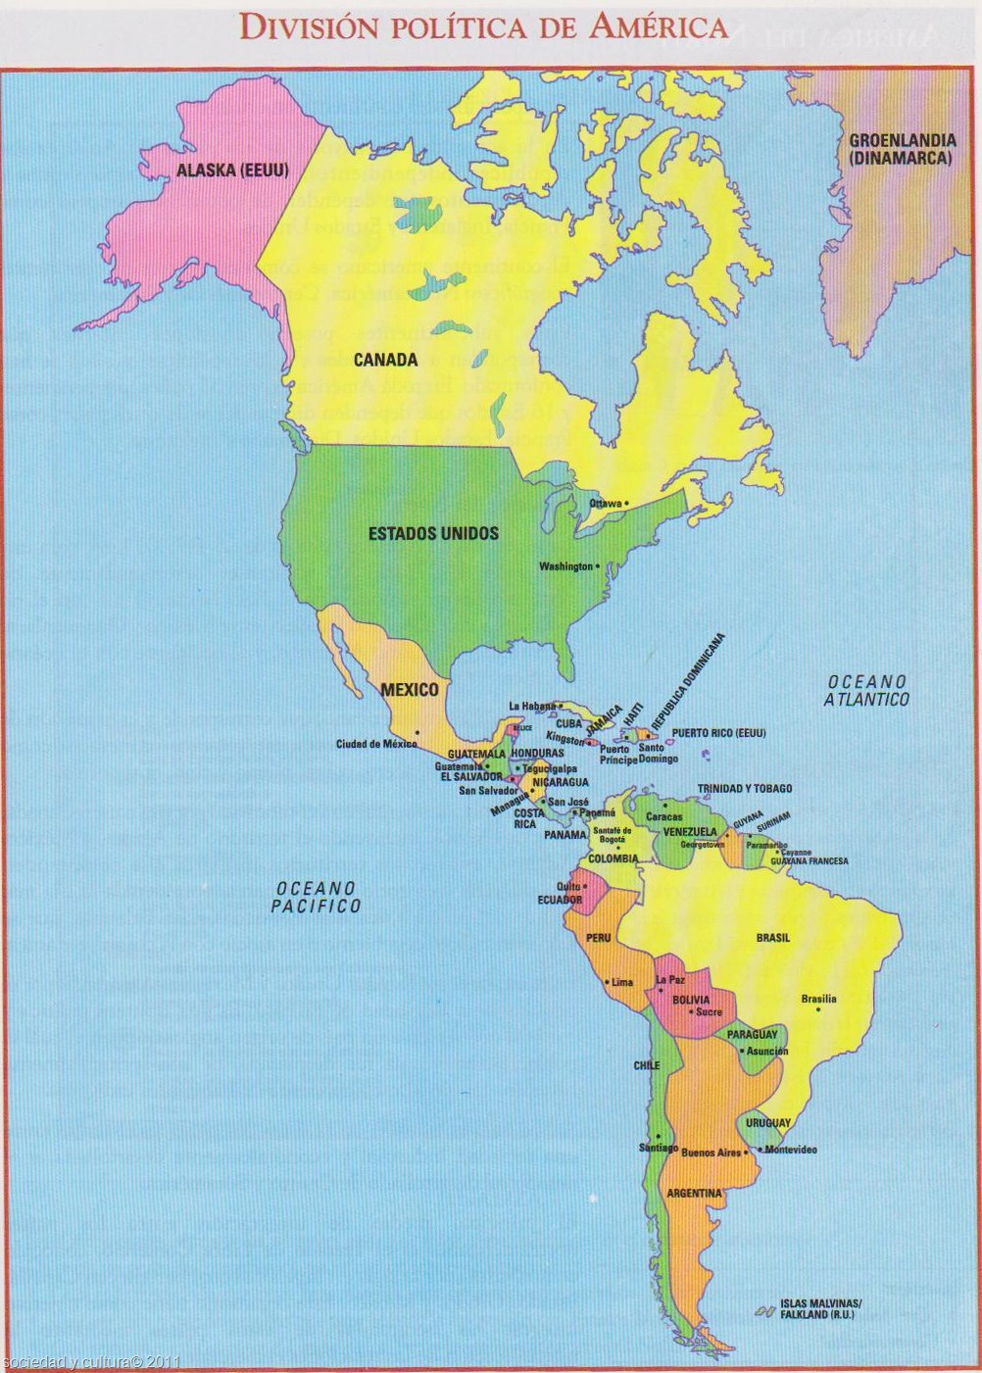
Actividad N° 5
- En el mapa de América, ubica los países y sus respectivas capitales para ello se debe indicar en el mapa el nombre del país en color azul o negro, mientras que en color rojo el nombre delas capitales. 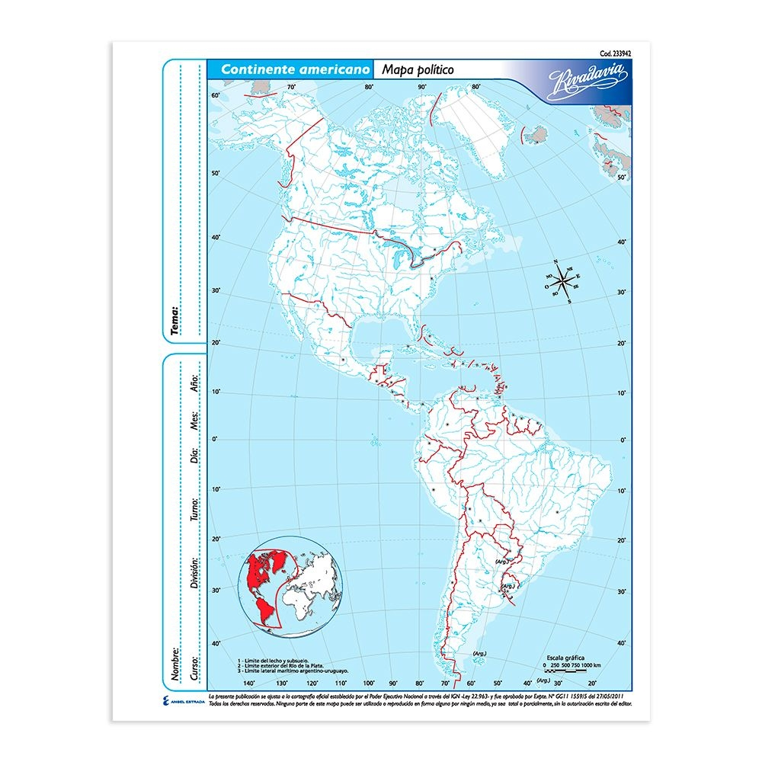

- Completa los siguientes nombres:
País | Capital
Belice
 | Caracas
Colombia
 | La Habana
Canadá
 | Tegucigalpa
Ecuador
 | Río de Janeiro
Perú
 | Paramaribo
Guyana Francesa

